A vizsgáztató tölti ki:  Vizsga dátuma: ............. év ............. hó ........ nap  Vizsgaközpont azonosítója: .............  Vizsgáztató neve: .................................................... | A vizsgáztató tölti ki:  Értékelés: Alap szintű feladatok: %  Emelt szintű feladatok %  megfelelt/nem felelt meg  Vizsgáztató aláírása:
 | Vizsgázó neve:
25. feladat
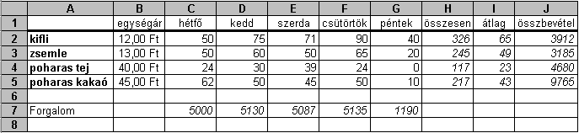Az alábbi táblázat egy üzemi büfé heti forgalmát és az összesítéseket mutatja. Hozza létre a táblázatot a megadott helyre a következők szerint:

1.  Az összesen vett mennyiség (H oszlop) az adott termékből a héten eladott darabmennyiségek összege. Az összesítéshez használjon függvényt!
2.  A átlag oszlopban számítsa ki függvény segítségével az egyes termékekből eladott darabmennyiségek átlagát!
3.  Az összbevétel (J oszlop) az egységár és a hétfőtől péntekig eladott mennyiségek összegének szorzata.
4.  A 7. sorban lévő adatok az adott nap bevételeit mutatják, vagyis azt, hogy mennyi volt az egyes árukból befolyt pénz összesen.
5.  Alkalmazzon szegélyezést a minta szerint!
6.  Igazítsa középre a B1:J1 tartomány celláit, a H2:J5 és C7:G7 tartományt pedig formázza meg dőlt stílussal!
7.  Alkalmazzon a minta szerint pénznem formátumot és két tizedes pontosságú megjelenítést az egységárakat tartalmazó cellákban!
8.  Írja az A8-as cellába annak a menüpontnak a nevét, amellyel a betűméret állítására szolgáló elemet tartalmazó eszköztár bekapcsolható (megjeleníthető)!

9.  Készítsen oszlopdiagramot, amely a poharas kakaó napi értékesített mennyiségeit ábrázolja, az alábbiak figyelembevételével (a diagramot új munkalapként hozza létre):
A diagram címe „Kakaó” legyen!
A diagramhoz ne tartozzon jelmagyarázat!
Az y tengelyen szerepeljen a „db” szó!
10. Készítsen másolatot az A1:B5 tartományról egy másik munkalapra (ívre) a C1-es cellától kezdődően úgy, hogyha az eredeti táblázat A1:B5 tartományában módosulás történik, akkor a másolati tábla is automatikusan kerüljön frissítésre.
11. Állítson be az eredeti táblázatot tartalmazó munkalapra (ívre) fejlécet, amelyben az oldalszám szerepel!
12. Nyomtassa ki az eredeti táblázatot tartalmazó munkalapot (ívet) fekvő tájolású oldalra!
13. Mentse el a dokumentumot a megadott néven a megadott helyre!

